Министерство образования и науки Российской Федерации
Федеральное государственное автономное образовательное учреждение высшего образования
«Пермский национальный исследовательский политехнический университет»
Электротехнический факультет
Кафедра «Информационные технологии и автоматизированные системы»
Направление 09.03.01 – «Информатика и вычислительная техника»

Дисциплина: «Управление проектами автоматизированных систем управления»
Профиль: «Автоматизированные системы обработки информации и управления»
Семестр 6

ОТЧЕТ
по лабораторной работе №4
Тема: «Управление рисками при реализации программного проекта с помощью системы Microsoft Project 2013»

Выполнил: студент группы АСУ-22-1б
Игошев М. И. ___________
Проверил: доцент кафедры ИТАС
Прозорова Л. Ю. ___________
Дата ______

Пермь, 2025
Цель работы
Изучение методов планирования рисков и использование для этого средств системы Microsoft Project 2013.
Постановка задачи
Задание 1. Выполнить оценку одного риска на основе качественных показателей с использованием 5 уровней степени риска.
Задание 2. Разработать меры реагирования для рисков среднего и более высоких уровней.
Задание 3. Внести изменения в базовый план проекта

Ход работы
1 задание
Таблица 1. План управления рисками проекта
Группа источников риска | События риска | Признак наступления риска | Оценка вероятности | Оценка влияния на проект | Оценка риска
Технические сложности при интеграции с существующими системами | 1.1 Проблемы с подключением к устаревшим системам | Задержки в подключении, необходимость переработки архитектуры проекта | Средняя | Высокое | Высокая
 | 1.2 Несовместимость технологий проекта и инфраструктуры | Ошибки при тестировании, сбои в работе компонентов после внедрения | Средняя | Высокое | Высокая
 | 1.3 Недостаточная документация по существующим сисетмам | Частые запросы к заказчику, увеличение сроков изучения и интеграции | Высокая | Среднее | Высокая
 | 1.4 Задержка в предоставлении доступа к необходимым интерфейчам/системам | Отсутствие/нестабильность API, невозможность начать работы по интеграции | Средняя | Высокое | Высокая

Задание 2
Таблица 2. Меры реагирования на риски проекта
Группа источников риска | События риска | Оценка риска | Меры реагирования
Технические сложности при интеграции с существующими системами | 1.1 Проблемы с подключением к устаревшим системам | Высокая | 1.Предварительный технический аудит существующих систем (5 дней).  2. Разработка адаптеров и промежуточного ПО(10 дней).  3. Включить буфер времени в проектный график для устранения возможных сбоев (3 дня).
 | 1.2 Несовместимость технологий проекта и инфраструктуры | Высокая | 1.Рабочие встречи с техническими специалистами заказчика на этапе проектирования (3 дня)  2.Выбор совместимых технологий (2 дня).
 | 1.3 Недостаточная документация по существующим сисетмам | Высокая | 1. Запрос актуальной документации у заказчика (1 день).  2. Проведение интервью с техническими специалистами заказчика (2 дня).
 | 1.4 Задержка в предоставлении доступа к необходимым интерфейсам/системам | Высокая | 1.Формирование и согласование списка необходимых доступов и интерфейсов с заказчиком (2 дня)  2.Переговоры с заказчиком о действиях, связанных с необходимыми интерфейсами и системами (2 дня)

Задание 3
- Вид –> Таблицы->Затраты.
Добавил новую задачу для устранения риска. Установил фиксированные затраты для суммарной задачи разработка.

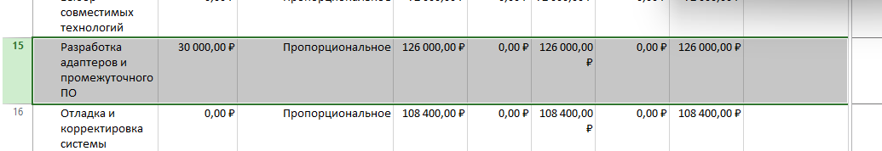
Рисунок 1 – фиксированные затраты

- Выделить задачу с измененными фиксированными задачами.

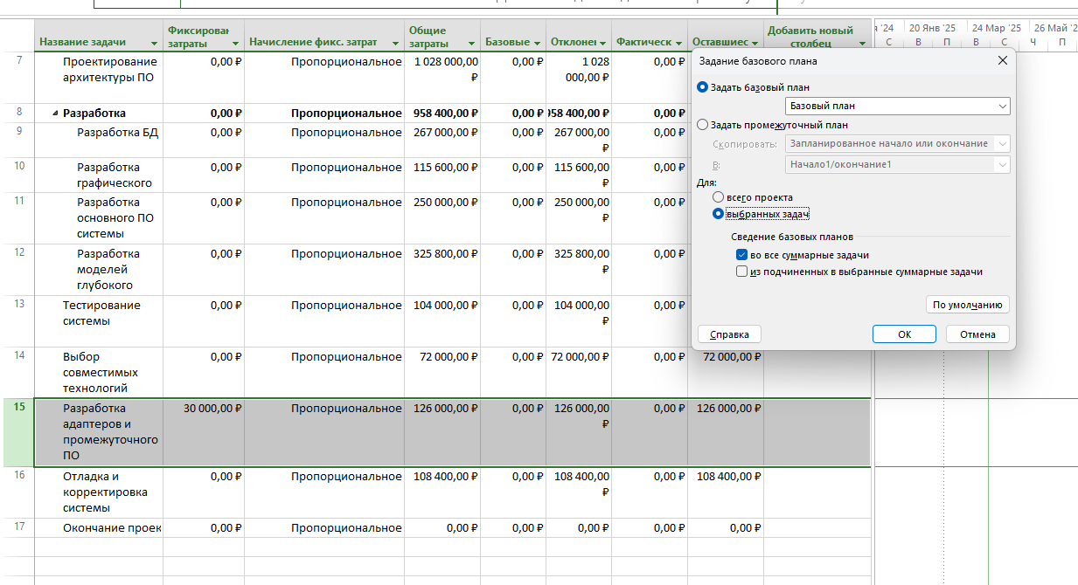
Рисунок 2 – базовый план

Результат:

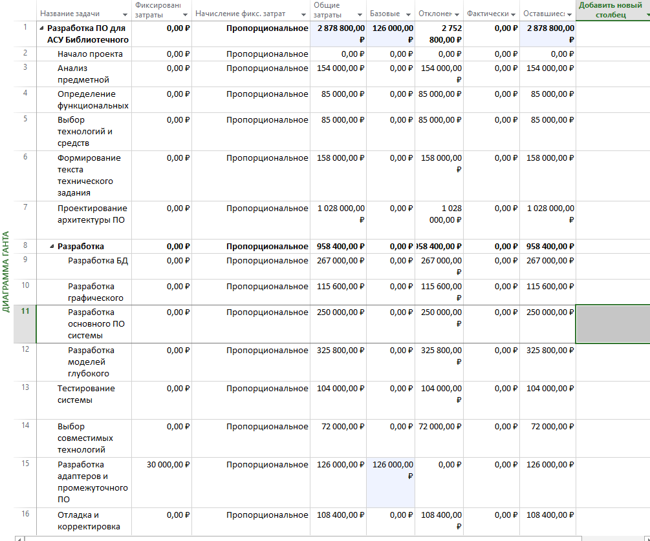

Рисунок 3 – результат задания базового плана
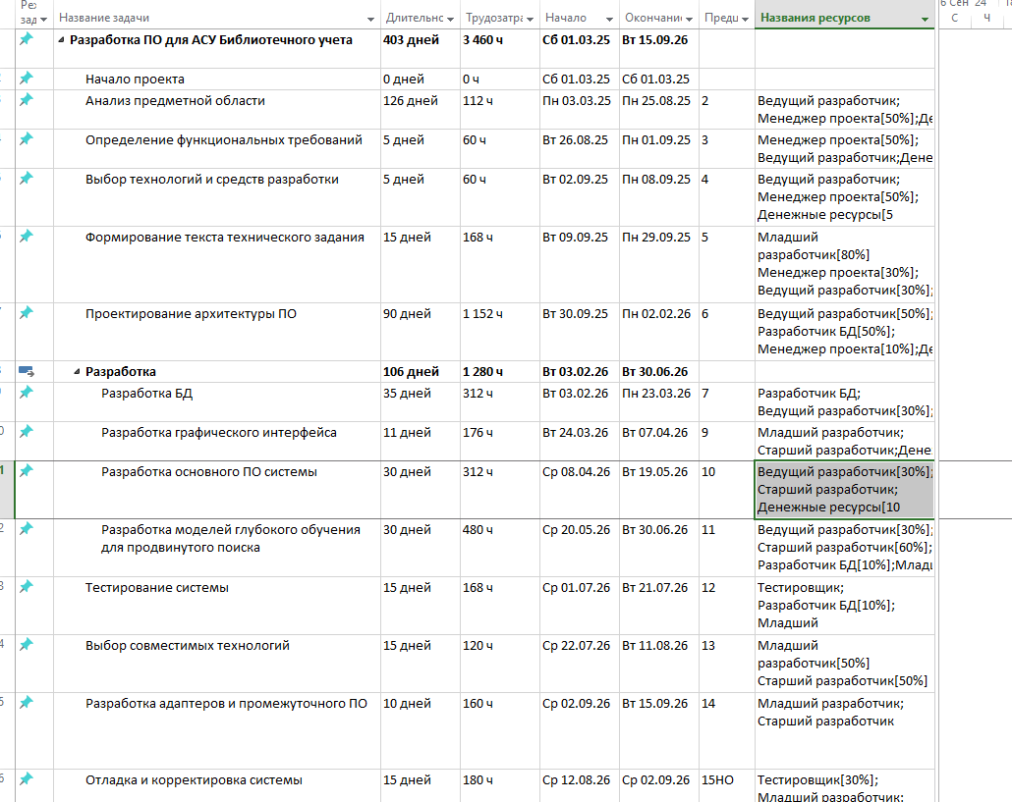
Рисунок 5 – Диаграмма Ганта проекта со сниженным риском

Увеличились стоимость и сроки проекта, но риски были снижены

Ответы на контрольные вопросы
- Почему риск проекта характеризуется вероятностью?
Потому что риск — это возможность наступления нежелательного события. Он не гарантирован, а лишь может произойти, поэтому его оценивают с точки зрения вероятности наступления и влияния на проект.

- Для чего находя денежное выражение риска проекта?
Чтобы можно было количественно оценить потенциальные потери и заложить в бюджет резервы на покрытие возможных убытков. Это помогает принимать обоснованные управленческие решения и управлять рисками более эффективно.

- Какие признаки используются при качественной оценке рисков проекта?
• Вероятность наступления
• Влияние на цели проекта (сроки, бюджет, качество)
• Категория риска (внутренний/внешний, управляемый/неуправляемый)
• Источник риска
• Возможность обнаружения

- Что такое базовый план проекта?
Это исходный план, зафиксированный на начальной стадии проекта. Он включает данные о сроках, стоимости, ресурсах и используется для сравнения с фактическим выполнением проекта.

- Как наличие рисков влияет на баззовый план проекта?
Риски могут привести к отклонениям от базового плана — увеличению сроков, бюджета или снижению качества. Поэтому при планировании базового плана может учитываться резерв времени и средств на случай риска.

- Сколько базовых планов отслеживает система Microsoft Project 2010?
Microsoft Project 2010 позволяет отслеживать до 11 базовых планов: один основной (Baseline) и десять дополнительных (Baseline 1 – Baseline 10).

- Как влияют на выполнение проекта риски изменения цены материалов и комплектующих?
Они могут привести к увеличению бюджета проекта и даже к дефициту ресурсов, если проект не успевает закупить материалы по старым ценам.

- Как влияют на выполнение проекта риски изменения требований заказчика?
Они могут привести к переработке уже выполненных задач, увеличению объема работ, сдвигу сроков и перерасходу бюджета.
- Как влияют на выполенение проекта риски невыполнения заданий в срок исполнителями?
Такие риски могут вызвать задержки в графике, цепную реакцию сдвига других задач и увеличение затрат из-за необходимости перераспределения ресурсов или привлечения внешней помощи.

- Как влияют навыполнение проекта риски финансовой нестабильности заказчика?
Проект может столкнуться с недофинансированием, приостановкой работ или даже полным прекращением проекта.

- Как пересчитывается бюджет базового плана проекта?
Бюджет не пересчитывается автоматически — он фиксируется в базовом плане. Однако при изменении параметров проекта (например, после повторной оценки) можно обновить базовый план, зафиксировав новый бюджет. Это позволяет сравнивать новую версию с фактическим выполнением.

